95年7月份景氣概況 (新聞稿)
新聞聯絡人：秦羽翔 經建會經濟研究處
電話：(02) 2316-5681 民國95年8月28日

經建會全球資訊網 http://www.cepd.gov.tw

一、景氣動向指標：景氣領先指標下降，同時指標上升
經建會經濟研究處表示，95年7月景氣領先指標綜合指數為110.2，較6月上修值110.7下降0.5％。七項構成指標(除股價指數變動率外，均經季節調整)中，二項指標呈正向貢獻，影響度由大至小依序為：躉售物價指數與六個月前比較上月增加、製造業新接訂單變動率較上月增加。五項指標呈負向貢獻，影響度由大至小依序為：貨幣總計數M1B年增率持續下滑、製造業平均每人每月工時較上月減少、股價指數變動率較上月下降、海關出口值年增率較上月略降、核發建築物建造執照面積較上月減少。
同時指標方面，95年7月指數為112.7，較6月下修值111.0增加1.5%。六項構成指標(均經季節調整)，四項指標呈正向貢獻，依貢獻度由大至小分別為：工業生產指數變動率增幅較上月上升、票據交換金額變動率轉為正成長、製造業銷售值較上月增加、製造業生產指數變動率續增；呈負向貢獻者僅一項：製造業平均每人每月薪資變動率減幅擴大。國內貨運量則因資料落後，並未列入當月之計算。
二、景氣對策信號：綜合判斷分數升為22分，燈號續為黃藍燈
95年7月景氣對策信號九項構成項目燈號中，貨幣總計數M1B變動率由黃藍燈轉為藍燈，分數減少1分；工業生產指數變動率由綠燈轉為黃紅燈，非農業部門就業人數變動率由綠燈轉為黃紅燈，分數各增加1分，綜合判斷分數共計增加1分而為22分，燈號續為黃藍燈。各項指標(除股價指數外均經季節調整，變動率係與上年同期相比)變動分別說明如下：
- 貨幣總計數M1B變動率由上月5.2%降為3.1%，燈號由黃藍燈轉為藍燈，分數減少1分。
- 直接及間接金融變動率由上月上修值5.6%續降為5.3%，燈號持續為藍燈。
- 票據交換及跨行通匯總額變動率由上月-4.0%升至-2.1%，燈號仍為藍燈。
- 股價指數變動率由上月5.2%續降為2.7%，燈號維持綠燈。
- 製造業新接訂單指數(平減後)變動率由上月-3.0%升為-2.3%，燈號續為藍燈。
- 海關出口值（平減後）變動率由上月上修值15.5%降為14.8%，燈號持續為黃紅燈。
- 工業生產指數變動率：由上月上修值6.0%增為7.9%，燈號由綠燈轉為黃紅燈，分數增加1分。
- 製造業成品存貨率由上月63.3%續升為64.8%，燈號維持綠燈。
- 非農業部門就業人數變動率上月2.1%升為2.5%，燈號由綠燈轉為黃紅燈，分數增加1分。
三、產業景氣調查：銷售持平、訂單增加，對短期景氣看法持平
據經建會產業景氣調查(資料未經季節調整)結果顯示，7月份製造業銷售額維持上月水準，較上年同期增加3.0%；新接訂單較上月增加0.9%，較上年同期增加6.0%；設備利用率較上月減少0.1個百分點，平均為80.4%，與上年同期比較，增加0.8個百分點；銷貨利潤率較上月減少0.1個百分點，平均為4.9%，較上年同期增加0.1個百分點。
7月份製造業受查廠商中，預期未來三個月景氣將轉好者由上月14%增為16%；預期景氣持平者由上月69%增為71%；預期景氣將轉壞者由上月17%減為13%；預期樂觀者超過悲觀者3個百分點(季節調整後為6個百分點)。

四、總結
95年7月因油價上漲與國際升息疑慮，以及非經濟面因素干擾，貨幣供給、股價等金融面指標持續轉弱，致領先指標下降；但生產與銷售等實質面指標表現仍佳，同時指標相應上升；景氣對策信號因而增加1分，第二個月出現黃藍燈。整體而言，今年以來我國對外貿易持續暢旺、生產與就業持續成長、失業率降至90年以來最低，景氣尚稱穩定。惟近月以來，景氣金融面指標明顯趨緩，政府將予密切注意。

- 本新聞稿下次發布日期為95年9月27日(星期三)

(附註：本會網站置有「景氣指標查詢系統」，內容包含最新修正之歷年各月之景氣指標、構成項目及產業調查，並有繪圖及輸出為Excel檔之功能，歡迎各界使用，請至本會網站首頁www.cepd.gov.tw點選即可。 )
景氣領先指標
季節調整後
項 目 | 95年(2006)
項 目 | 1月 | 2月 | 3月 | 4月 | 5月 | 6月 | 7月
綜合指數(2001=100)  較上月增減 (%)  構成項目：  製造業新接訂單指數變動率（%）  製造業平均每人每月工時（小時）  海關出口值變動率（%）  貨幣總計數M1B變動率（%）  躉售物價指數變動率（%）  股價指數變動率（%）  核發建築物建造執照面積 (千m²) | 109.3  -0.3  5.1  187.1  16.1  7.2  1.3  11.7  3,439 | 109.8  0.5  8.6  190.0  17.4  6.9  1.7  8.4  3,166 | 107.6  -2.0  4.7  189.0  13.6  4.6  -0.2  6.5  3,223 | 108.3  0.7  4.5  185.7  12.0  5.6  0.8  18.1  3,150 | 110.4  1.9  7.8  188.7  13.2_{r}  7.1  3.3_{r}  20.1  3,069 | 110.7_{r}  0.3_{r}  5.0  192.3_{r}  21.3  5.2  5.4_{r}  5.2  3,305_{r} | 110.2_{p}  -0.5_{p}  6.0_{p}  188.9_{p}  20.0_{p}  3.1  7.2_{p}  2.7  3,268_{p}
註：p為初步統計值，r為修正值；構成項目變動率除躉售物價指數係與六個月前比外，均為與上年同月相比。
景氣同時指標
季節調整後
項 目 | 95年(2006)
項 目 | 1月 | 2月 | 3月 | 4月 | 5月 | 6月 | 7月
綜合指數(2001=100)  較上月增減 (%)  構成項目：  工業生產指數變動率（%）  製造業生產指數變動率（%）  製造業銷售值（新台幣億元）  製造業平均每人每月薪資變動率(%)  票據交換金額變動率（%）  國內貨運量（百萬延噸公里） | 114.2  -0.5  9.6  10.4  7,994  1.6  6.7  1,806 | 113.3  -0.8  8.3  9.8  7,935  1.8  4.2  1,788 | 112.0  -1.1  6.8  6.2  7,849  2.3  0.4  1,771 | 112.8  0.7  7.6  7.9  7,991  2.5  2.0  1,771 | 113.0  0.2  7.4  7.3  7,939  4.5  0.9  - | 111.0_{r}  -1.8_{r}  6.0_{r}  6.2_{r}  7,921  -0.2_{r}  -4.0  - | 112.7_{p}  1.5_{p}  7.9_{p}  8.2_{p}  8,066_{p}  -0.5_{p}  5.2  -
註：1.p為初步統計值，r為修正值；構成項目變動率均為與上年同月相比。
2.國內貨運量係台灣地區公路汽車貨運量及台灣鐵路管理局鐵路貨運量。交通部交通統計自95年起修正台灣地區公路汽車貨運量，增加台灣省及高雄市貨櫃公司營運量，並回溯至90年。惟為維持指標一貫性，本表國內貨運量仍沿用之前定義，併此說明。

近年領先及同時指標走勢圖
94
93
92
91
90
89
月
年
95
110.2
112.7
註：陰影區表景氣循環收縮期

一年來景氣對策信號
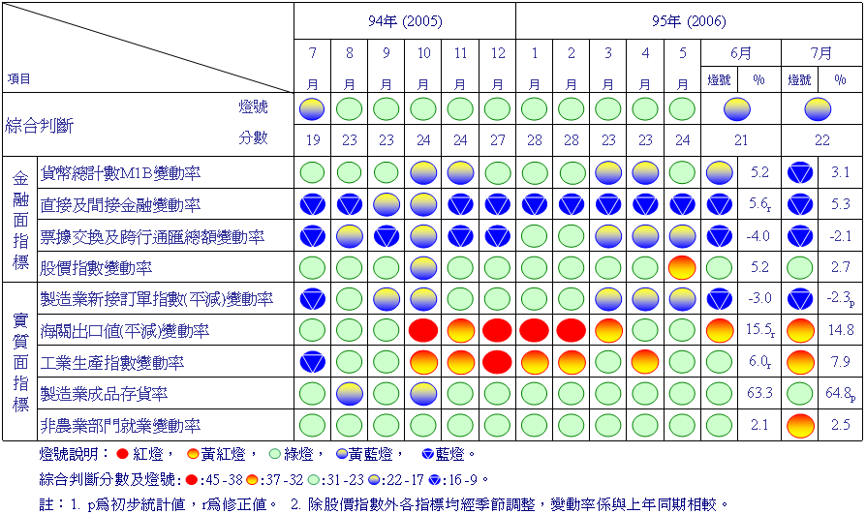

歷年景氣對策信號走勢圖
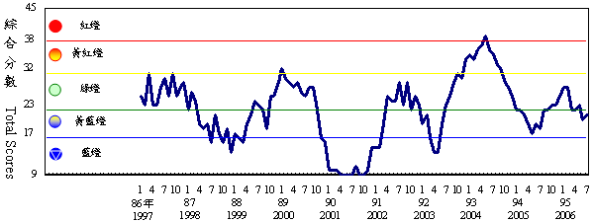

產業景氣調查結果
未經季節調整
期 間 | 對未來三個月景氣之預期（單位：廠家百分比） |  |  |  |  | 設備利用率（％） | 銷貨利潤率（％）
期 間 | 轉好(1) | 不變(2) | 轉壞(3) | 淨變動(1)-(3) | 淨變動(經季調後) | 設備利用率（％） | 銷貨利潤率（％）
94年6 月 | 19 | 61 | 20 | -1 | 4 | 79.6 | 4.9
7 月 | 17 | 60 | 23 | -6 | 0 | 79.6 | 4.8
8 月 | 19 | 65 | 16 | 3 | 2 | 81.0 | 5.0
9 月 | 12 | 66 | 22 | -10 | -5 | 80.8 | 5.2
10月 | 11 | 64 | 25 | -14 | -7 | 81.0 | 5.2
11月 | 11 | 68 | 21 | -10 | -3 | 81.0 | 5.1
12月 | 13 | 69 | 18 | -5 | -5 | 81.2 | 4.9
95年1 月 | 19 | 63 | 18 | 1 | -4 | 78.9 | 4.9
2 月 | 31 | 59 | 10 | 21 | 4 | 78.1 | 4.6
3 月 | 18 | 73 | 9 | 9 | 4 | 81.0 | 4.9
4 月 | 15 | 70 | 15 | 0 | 3 | 80.4 | 4.9
5 月 | 18 | 69 | 13 | 5 | 5 | 80.8 | 5.0
6 月_{r} | 14 | 69 | 17 | -3 | 3 | 80.5 | 5.0
7 月_{p} | 16 | 71 | 13 | 3 | 6 | 80.4 | 4.9
註: p表初步值，r表修正值

